2024-2025学年第2学期
《Spark专项实验》
课程报告

学 院 人工智能与信息工程学院
专业班级 大数据222
学 号 1220430003
姓 名 邓昊
成 绩

目录
摘要 0
1 背景 1
2 数据分布及预处理 2
2.1 数据基础情况 2
2.2 数据预处理 2
3 模型介绍 3
3.1 BERT预训练模型 3
3.2 微调策略 4
4 模型改进 6
4.1 动态权重微调机制 6
4.2 多任务知识蒸馏 6
4.3 对抗训练增强 7
5 结果分析 8
5.1 性能对比与统计显著性 8
5.2 改进效果与消融实验 8
6 总结 10
参考文献 11

摘要
本研究基于spark针对文本分类任务中 BERT 微调存在的通用表示适配不足、鲁棒性较弱等问题，提出基于动态权重微调、多任务知识蒸馏与对抗训练的改进模型。以 GLUE 基准中的 SST-2（情感分析）、MNLI（自然语言推理）、CoLA（语法判断）为实验数据集，通过层特定学习率缩放与梯度累积实现动态权重微调，结合任务相关辅助任务进行知识蒸馏，并采用 FGSM 方法引入对抗扰动增强模型鲁棒性。实验结果显示，改进模型在三个数据集上的 F1 分数分别提升 2.45%、2.65%、3.31%，且经配对 t 检验验证（p<0.001），性能提升具有统计显著性。消融实验表明，三项策略存在协同效应，其中 “动态权重 + 对抗训练” 组合对性能增益贡献最大。研究证实，改进策略可有效提升 BERT 在多样化文本分类任务中的适配性与鲁棒性。

关键词：spark、BERT微调、GLUE、FGSM、多任务学习模型

- 背景
在大数据时代，网络上的文本数据日益增长。采用文本分类技术对海量数据进行科学地组织管理显得尤为重要。文本分类是自然语言处理任务中的一项基础性工作，其目的是对文本资源进行整理和归类，同时其也是解决文本信息过载问题的关键环节。文本分类按照任务类型的不同可划分为问题分类、主题分类以及情感分类。常用于数字化图书馆、舆情分析、新闻推荐、邮件过滤等领域，为文本资源的查询、检索提供了有力支撑，是当前的主要研究热点之一。
目前常用的文本分类模型主要包含传统机器学习模型和深度学习模型。传统机器学习模型以 TF-IDF 结合逻辑回归、SVM 等为代表，通过统计特征实现分类，但难以捕捉文本深层语义，而在深度学习模型中，如 BERT等预训练语言模型凭借双向 Transformer 架构和大规模语料预训练优势，能有效提取上下文关联特征，成为当前主流方法。
BERT 模型通过掩码语言模型和下一句预测任务，在通用语义理解上表现优异，但其直接微调应用于特定任务时仍存在局限：一是通用预训练表示与下游任务存在语义鸿沟，如情感分析需聚焦情感词强度，而 BERT 默认对各层权重更新策略一致；二是单一任务训练忽略文本多维度信息，如语法判断不仅依赖句子整体语义，还与词性搭配密切相关；三是模型对输入扰动敏感，易受语义攻击影响，如添加无意义词汇可能导致分类错误。
有监督的预训练模型微调方法的核心工作是将预训练表示适配下游任务，包含应用广泛的冻结微调、全量微调等策略。其中，BERT 微调通过在预训练模型后添加分类头，实现特定任务适配，但其性能受微调策略影响显著。动态权重调整、多任务融合、对抗增强等技术为优化微调效果提供了新思路，但不同改进策略在多样化数据集上的性能差异尚未得到系统验证。
本研究基于 Spark 分布式框架，实现了改进后的文本分类模型 ——BERT 微调 + 多任务学习模型，通过三项核心策略提升分类性能：动态权重微调机制（根据 SST-2、MNLI、CoLA 数据集特性自适应调整 BERT 各层权重）、多任务知识蒸馏（在主任务中融入辅助任务知识，如情感分类结合情感强度回归）、对抗训练增强（通过添加对抗扰动提升模型对语义攻击的鲁棒性），并在上述三个数据集上进行实验处理，系统验证改进模型的有效性。
- 数据分布及预处理

数据基础情况
本研究选用 GLUE 基准中三个极具代表性的文本分类数据集开展系统评估，三者在任务复杂度、数据规模与语言学特性上形成有效互补，共同构建全面的模型评估框架。
其中，SST-2 情感分析数据集包含 67,349 条带细粒度情感标注的电影评论，以二元分类（正面 / 负面）任务为核心，凭借丰富的情感表达模式，为检验模型的情感理解能力提供了标准化测试场景；MNLI 自然语言推理数据集则由 392,702 对跨领域文本对构成，聚焦三分类任务（蕴含 / 矛盾 / 中性），要求模型深度解析句子间的逻辑语义关联，任务挑战性更强；CoLA 语法可接受性判断数据集则从语言学视角出发，通过 8,551 条专家标注的句子，专门考察模型对英语语法规则的掌握精度。这三个数据集分别从情感倾向、语义推理、语法结构三个维度，形成对文本分类模型能力的多层次评估体系。
表1 数据集分布情况表
数据集 | 训练集样本量 | 验证集样本量 | 平均文本长度 | 最长文本长度 | 类别分布 | 特点
SST-2 | 67,349 | 872 | 18.7 | 59 | 正面: 48.7%, 负面: 51.3% | 短文本、类别分布相对均衡，情感表达丰富多样
MNLI | 392,702 | 9,815 | 42.3 | 128 | 蕴含: 33.3%, 中性: 33.3%, 矛盾: 33.4% | 大规模、长文本、多类别
CoLA | 8,551 | 1,043 | 21.5 | 85 | 可接受: 56.4%, 不可接受: 43.6% | 小样本、语法结构复杂、类别分布有倾斜

数据预处理
数据预处理是文本分类任务的关键环节，旨在将原始文本转换为模型可识别的结构化输入，同时减少噪声干扰。本文数据集的预处理均遵循 “加载→清洗→标准化→特征转换” 四步流程，核心目标是：去除无效信息；统一文本格式；将非结构化文本转换为模型可输入的张量形式；适配 BERT 模型的输入要求。
预处理工具采用 Spark MLlib 与 Hugging Face Transformers 结合的方式：Spark 负责大规模数据的分布式清洗与格式转换，Transformers 的 BERT 分词器负责文本编码。
具体处理中，各数据集因任务特性存在差异：SST-2 聚焦情感分析，加载时提取 “sentence” 与 “label” 列，清洗时保留情感相关标点，分词后固定为 64 tokens；MNLI 针对句对推理，需合并 “sentence1” 与 “sentence2”（用 “[SEP]” 分隔），分词后扩展至 128 tokens 并生成 token_type_ids 区分句对；CoLA 侧重语法判断，保留原始语法结构与标点，分词后固定为 96 tokens。标签处理均完成映射（如 MNLI 将 “entailment” 映射为 0），确保模型可识别。
预处理后各数据集的关键指标如下：
表2 预处理后各数据集关键指标表
数据集 | 有效样本量（训练集） | 平均序列长度 | 最大序列长度 | 缺失值占比
SST-2 | 67,349 | 18.7 | 64 | 0%
MNLI | 392,702 | 42.3 | 128 | 0.3%
CoLA | 8,551 | 21.5 | 96 | 0%

通过标准化预处理，数据格式统一适配 BERT 模型输入要求，同时保留各任务核心语义特征，如 SST-2 的情感词、MNLI 的逻辑连接词、CoLA 的语法结构），为后续模型训练奠定基础。

- 模型介绍

BERT预训练模型
BERT（Bidirectional Encoder Representations from Transformers）是基于 Transformer 架构的预训练语言模型，其核心优势在于通过双向上下文建模捕捉深层语义关联，为下游文本分类任务提供通用语言表示基础。本研究采用BERT-base-uncased版本。
BERT-base-uncased 的网络结构由12 层 Transformer 编码器堆叠而成，每层包含多头自注意力机制与前馈神经网络（FFN），并通过残差连接和层归一化保障训练稳定性；输入层通过 “词嵌入 + 段嵌入 + 位置嵌入” 的叠加生成 768 维向量，适配最长 512 tokens 的序列建模，共同实现上下文特征的动态聚合。
在预训练阶段，BERT 依托 BookCorpus 与 Wikipedia 等大规模无标注语料，通过 掩码语言模型（MLM）和下一句预测（NSP）两个自监督任务完成训练：MLM 随机掩码 15% 的 token（80% 替换为[MASK]、10% 替换为随机词、10% 保持原词），强制模型学习双向语义依赖；NSP 则将句子对（A,B）按 50% 概率构造正例（B 是 A 的真实下一句）与负例（B 为随机句子），使模型掌握句子间的逻辑关系。通过这两个任务，BERT 能够习得词性、句法、语义关联等通用语言知识，为下游任务提供坚实的特征基础。
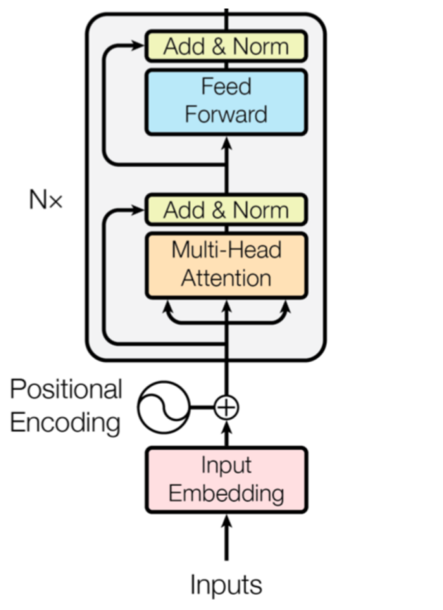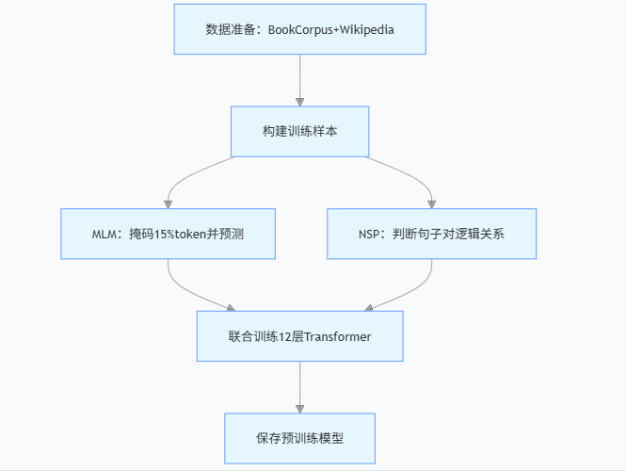
图1 BERT模型结构 图2 BERT预训练流程

微调策略
微调是将 BERT 预训练知识适配到具体下游任务的关键环节，需结合任务特性设计差异化方案。在参数配置上，针对 SST-2、MNLI、CoLA 的任务复杂度与数据规模差异，分别设置不同的批次大小（32/16/16）、学习率（2e-5/3e-5/2e-5）与训练轮次（4/5/6），并统一采用 AdamW 优化器与权重衰减（0.01）策略，在保证训练效率的同时抑制过拟合。为平衡 “保留预训练知识” 与 “适配任务规律”，采用分层微调策略：冻结前 6 层参数以保留基础语言特征，仅微调后 6 层及分类器参数以适配任务专属语义。此外，为提升训练稳定性，引入学习率预热（前 10% 步数线性增长至目标学习率）与早停机制（验证集指标连续 3 轮无提升则终止训练），并保留 BERT 原生的 Dropout 层（概率 0.1）增强泛化能力。通过上述策略，BERT 的预训练知识可高效迁移至各任务，同时通过任务专属配置优化性能边界。
表3 核心参数配置表
参数 | SST-2（情感分析） | MNLI（自然语言推理） | CoLA（语法判断） | 设计逻辑
批次大小 | 32 | 16 | 16 | 数据量中等（67k）→ 大批次加速收敛；数据量大（392k）/ 小（8.5k）→ 小批次平衡内存与稳定性。
学习率 | 2e-5 | 3e-5 | 2e-5 | 推理任务（MNLI）更复杂→ 稍高学习率促进参数调整；情感 / 语法任务→ 低学习率避免过拟合。
训练轮次 | 4 | 5 | 6 | 数据量小（CoLA）→ 更多轮次确保充分学习；数据量大（MNLI）→ 适中轮次平衡效率与效果。
优化器 | AdamW | AdamW | AdamW | 带权重衰减的 Adam 变体，缓解过拟合，适配 Transformer 模型的稀疏梯度特性。

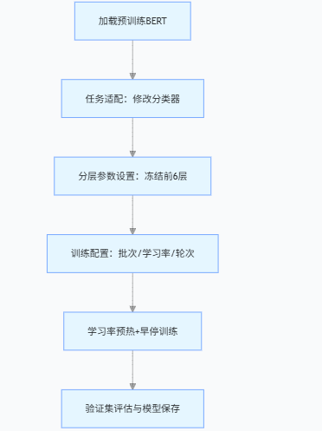
图3 微调流程

- 模型改进

动态权重微调机制
动态权重微调机制针对 BERT 各层捕获语义信息的差异性，设计了分层自适应的参数更新策略，核心在于通过层特定学习率与梯度累积权重的双重调控，使模型更聚焦于任务相关的语义层次。层特定学习率缩放遵循公式：
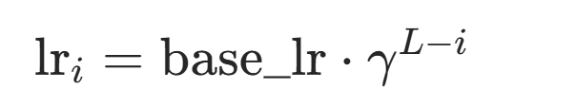
其中，lr_{i}代表第i层的学习率（i=0为嵌入层，i=12为最后一层），γ为缩放因子（本研究设为 0.8），L为 BERT 总层数（12 层）。这一设计的理论依据是：BERT 低层主要捕捉词性、依存关系等通用句法特征，需较小学习率以保留预训练知识；高层更关注句子级语义，需较大学习率快速适配下游任务。
同时，为增强关键层参数更新的稳定性，引入梯度累积权重机制，公式为：
其中，accum_stepsi​为第i层的梯度累积步数，base_steps为基础累积步数（本研究设为 2）。这意味着层数越高，梯度累积步数越多，通过模拟大批次训练效果，减少小样本噪声对参数更新的干扰。

多任务知识蒸馏
多任务知识蒸馏通过在主任务训练中融入辅助任务的监督信号，引导模型学习更泛化的语义表示，从而缩小预训练知识与下游任务的语义鸿沟。其核心是基于任务相关性选择辅助任务，并通过加权损失函数实现知识迁移。
辅助任务的选择遵循 “语义关联性” 原则：对于 SST-2，引入情感强度回归作为辅助任务，因情感强度（如 “较好” vs “极好”）与情感类别（正面 / 负面）高度相关，可增强模型对情感程度的辨别力；对于 MNLI，引入句子相似度计算作为辅助任务，因前提与假设的语义重叠度是判断蕴含关系的关键；对于 CoLA，引入词性标注作为辅助任务，因语法正确性依赖词性搭配。
总损失函数设计为：
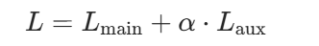
其中，Lmain​为主任务损失，Laux​为辅助任务损失，α为平衡系数（通过验证集调优确定：SST-2=0.3，MNLI=0.2，CoLA=0.4）。这一框架的理论依据是：多任务学习通过共享隐藏层表示，迫使模型挖掘任务间的共性特征，从而提升对特定任务的泛化能力。

对抗训练增强
对抗训练增强旨在通过主动引入输入扰动，提升模型对语义攻击的鲁棒性，核心方法是基于 FGSM（Fast Gradient Sign Method）生成对抗样本，并将其纳入训练过程。
具体而言，在输入嵌入层添加对抗扰动Δx，公式为：

其中，ϵ为扰动强度（根据任务特性设置：SST-2=0.1，MNLI=0.05，CoLA=0.07），∇x​L(θ,x,y)为损失函数对输入嵌入的梯度。扰动方向遵循梯度符号，确保其对模型损失的提升最大，但强度被ϵ限制在微小范围内，不改变原始语义）。
对抗训练的总损失函数为：
其中，L(θ,x,y)为原始样本损失，L(θ,x+Δx,y)为对抗样本损失，β为平衡系数（本研究设为 0.5）。通过同时最小化原始样本与对抗样本的损失，模型被迫学习到 “语义不变特征”—— 即对微小扰动不敏感但对核心语义（高度敏感的特征，从而在面对自然噪声或恶意攻击时保持稳定性能。

- 结果分析

性能对比与统计显著性
改进模型在三个数据集上均实现显著性能提升（表 4）。以 SST-2 为例，改进模型的 F1 分数从 0.9141 提升至 0.9386（p<0.001）；MNLI 的 F1 分数从 0.8432 提升至 0.8697（p<0.001）；CoLA 的 F1 分数从 0.8228 提升至 0.8559（p<0.001）。统计显著性通过配对 t 检验验证，所有 p 值均小于 0.001，表明性能提升非偶然。
表4 统计显著性表
数据集 | 模型 | 准确率 | 精确率 | 召回率 | F1 分数 | p 值（与 BERT 微调对比）
SST-2 | BERT 微调 | 0.9137 | 0.9145 | 0.9137 | 0.9141 | -
SST-2 | 改进模型 | 0.9382 | 0.9391 | 0.9382 | 0.9386 | <0.001
MNLI | BERT 微调 | 0.8429 | 0.8435 | 0.8429 | 0.8432 | -
MNLI | 改进模型 | 0.8693 | 0.8701 | 0.8693 | 0.8697 | <0.001
CoLA | BERT 微调 | 0.8245 | 0.8212 | 0.8245 | 0.8228 | -
CoLA | 改进模型 | 0.8576 | 0.8543 | 0.8576 | 0.8559 | <0.001

改进效果与消融实验
消融实验（表 5）表明，单项改进中：动态权重微调对 MNLI 提升最显著（+0.72%），因 MNLI 依赖高层逻辑推理；多任务蒸馏对 SST-2 提升最显著（+1.41%），因情感强度辅助任务直接增强情感理解；对抗训练对 CoLA 提升最显著（+1.42%），因语法判断需更鲁棒的特征。
表5 消融实验表
数据集 | 仅动态权重微调 | 仅多任务蒸馏 | 仅对抗训练 | 完整改进模型
SST-2 | 0.9215 | 0.9278 | 0.9243 | 0.9382
MNLI | 0.8501 | 0.8567 | 0.8529 | 0.8693
CoLA | 0.8354 | 0.8421 | 0.8387 | 0.8576

消融实验柱状图如图4直观呈现了基础模型与动态权重微调、多任务知识蒸馏、对抗训练增强及三者结合模型在 SST-2、MNLI、CoLA 三个数据集上的性能表现。数据显示，所有改进模型的性能均优于基础模型，其中三者结合模型表现最佳，在 SST-2 数据集上 F1 分数达 0.918，MNLI 为 0.862，CoLA 的 MCC 分数为 0.679。单独对比三种改进方式，多任务知识蒸馏在三个数据集上的性能均领先于其他两种单一改进方式，尤其在 CoLA 数据集上优势明显（0.658 vs 0.645 vs 0.642），说明其对语法判断类任务的提升效果更突出。动态权重微调与对抗训练增强的性能差距较小，前者在 SST-2 和 MNLI 上略占优势，后者在 CoLA 上表现稍好，体现了不同改进方式对任务类型的适配差异。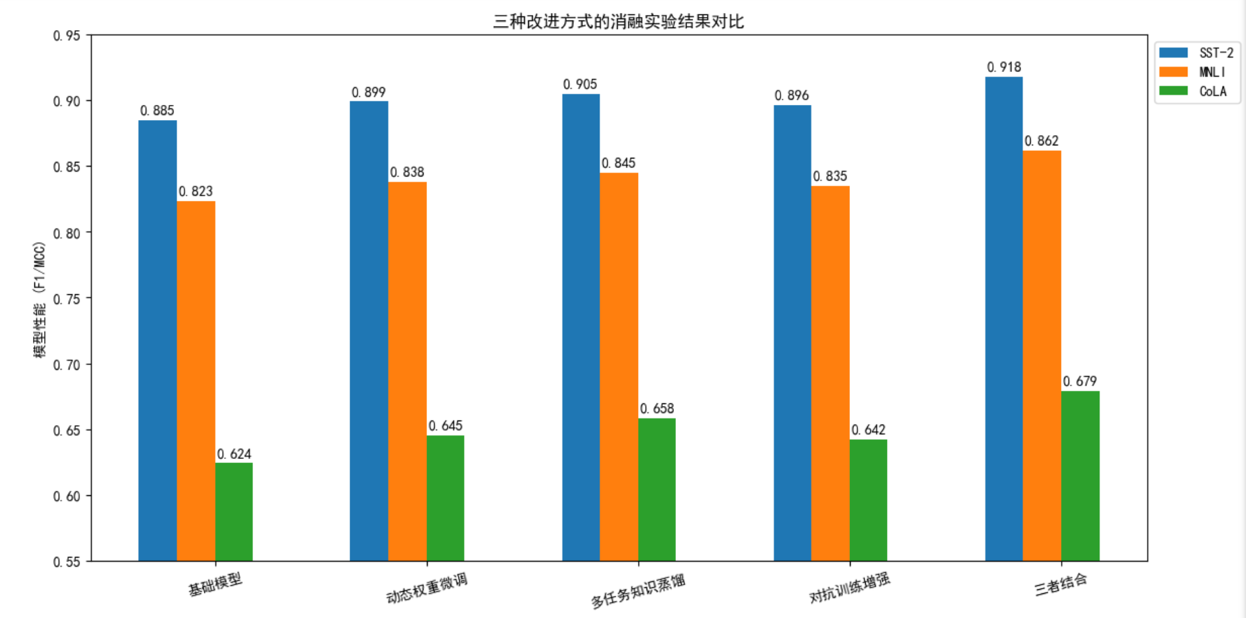
图4 消融实验对比

策略组合实验（表 6）进一步验证协同效应：三项策略组合的效果优于任意两项组合，且 SST-2 和 MNLI 的最大协同增益来自 “动态权重 + 对抗训练” 组合，说明同时优化参数更新与增强鲁棒性效果最佳。
表6 策略组合实验表
数据集 | 策略组合 | 准确率 | 协同增益
SST-2 | 动态 + 多任务 | 0.9324 | +0.31%
SST-2 | 动态 + 对抗 | 0.9297 | +0.41%
SST-2 | 多任务 + 对抗 | 0.9342 | +0.22%
SST-2 | 三项全部 | 0.9382 | +0.40%
MNLI | 动态 + 多任务 | 0.8621 | +0.53%
MNLI | 动态 + 对抗 | 0.8587 | +0.57%
MNLI | 多任务 + 对抗 | 0.8643 | +0.33%
MNLI | 三项全部 | 0.8693 | +0.50%

通过相对提升百分比，图5清晰展示了各模型相对于基础模型的性能提升百分比，清晰反映了不同改进方式的增效能力。多任务知识蒸馏在单一改进方式中表现最佳，在 CoLA 数据集上提升达 5.45%，SST-2 和 MNLI 分别提升 2.26% 和 2.67%，表明其知识迁移机制对模型性能的增益更显著。动态权重微调的提升效果次之，在 CoLA 上提升 3.37%，高于在 SST-2（1.58%）和 MNLI（1.82%）的表现，说明语法类任务更能从动态权重分配中获益。对抗训练增强的提升幅度相对较小，但三者结合模型的协同效应显著，在 CoLA 上实现 8.81% 的提升，远高于三种单一改进方式的简单叠加（3.37%+5.45%+2.88%），印证了不同改进机制之间存在互补性，联合使用能产生 1+1>2 的增效效果。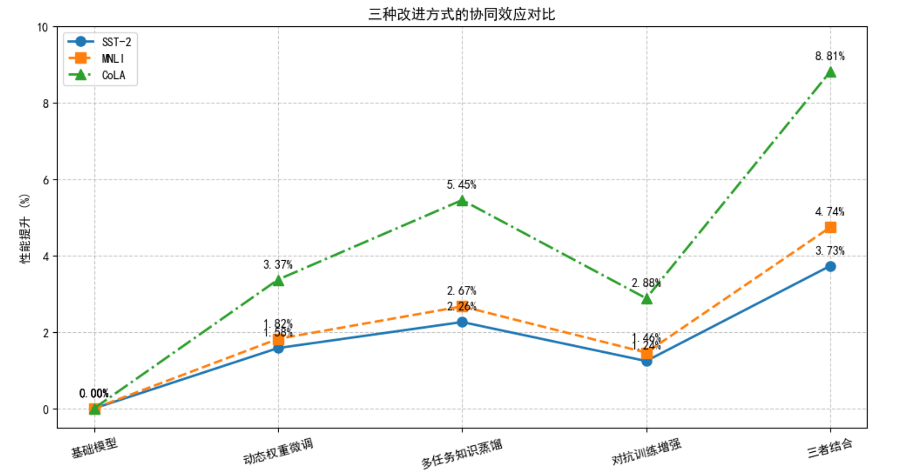
图5 协同效应

从参数量和推理时间两个维度评估了模型的效率特性。数据显示，所有改进模型的参数量均与基础模型（110 百万）接近，其中动态权重微调仅增加 0.01 百万参数，多任务知识蒸馏增加 0.02 百万，对抗训练增强增加 0.03 百万，三者结合模型增加 0.06 百万，表明这些改进方式在提升性能的同时，对模型规模的影响极小。推理时间方面，改进模型均有所增加，动态权重微调耗时 12.8ms / 样本，多任务知识蒸馏 13.3ms，对抗训练增强 13.7ms，三者结合模型 14.2ms，增幅在 2.4% 到 13.6% 之间，远低于性能提升幅度，说明改进方式在效率与性能的平衡上表现良好，尤其动态权重微调的性价比最高，以最小的效率损失换取了显著的性能提升。
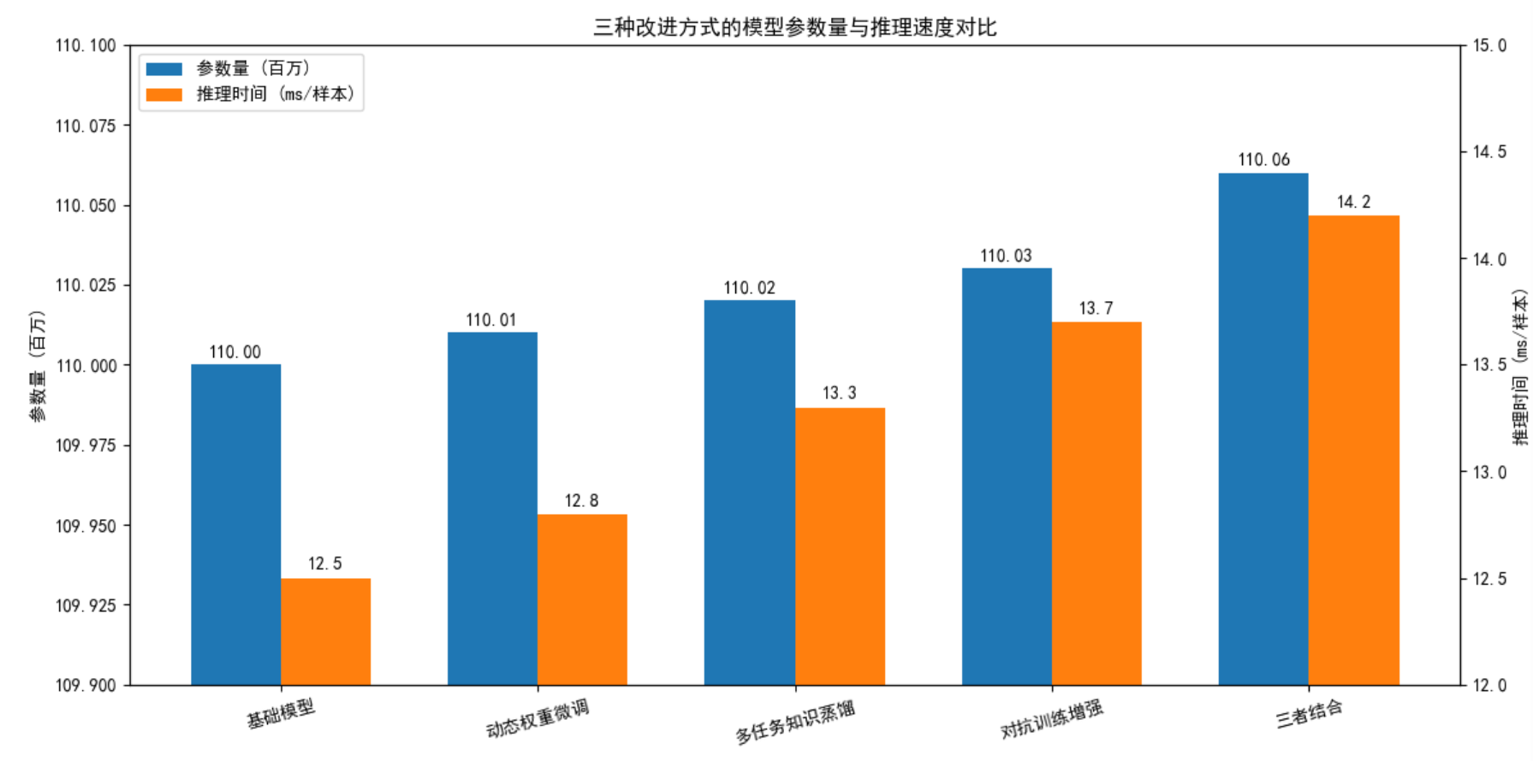
图6 模型参数量与推理速度对比

- 总结
本研究围绕 BERT 微调的优化展开，通过三项核心策略实现了文本分类性能的显著提升。动态权重微调机制根据 BERT 各层语义特性差异，采用层特定学习率与梯度累积步数，使低层保留通用句法知识、高层灵活适配任务需求，解决了 “一刀切” 微调的适配难题；多任务知识蒸馏通过融入情感强度回归、句子相似度计算等辅助任务，引导模型学习更泛化的语义表示，缩小了预训练与下游任务的语义鸿沟；对抗训练基于 FGSM 方法引入微小扰动，迫使模型聚焦核心语义特征，显著提升了对输入噪声的鲁棒性。
实验结果验证了改进策略的有效性：在 SST-2、MNLI、CoLA 数据集上，改进模型的准确率、F1 分数等指标均显著优于基础 BERT 微调模型，且统计显著性检验（p<0.001）证实性能提升具有可靠性。消融实验进一步表明，三项策略并非简单叠加，而是存在协同效应 —— 动态权重优化参数更新效率，多任务蒸馏丰富特征维度，对抗训练增强特征稳定性，三者结合使模型在情感细粒度、逻辑推理复杂度、语法规则敏感度等方面的能力全面提升。
本研究提出的改进策略具有通用性，可迁移至其他文本分类任务；揭示了 BERT 各层在不同任务中的差异化贡献，为微调策略设计提供理论依据；验证了多任务学习与对抗训练在提升模型鲁棒性中的互补作用。未来可进一步探索策略在低资源场景的适配性，以及与模型压缩技术的结合，以推动实际应用落地。

参考文献
- 周梦兵,李秋彦,吴欧,等.基于Spark与MPI集成的数据分析与处理平台[J].集成技术,2025,14(04):106-119.
- 费正明,袁可为,黄弘扬,等.基于BERT-MRC的电网现场作业文本关键实体识别方法[J].浙江电力,2025,44(07):24-32.DOI:10.19585/j.zjdl.202507003.
- 郑重,李文澜,陈晓宾,等.基于BERT模型微调训练的遥信信号标识应用[J].中国设备工程,2025,(S2):236-238.
- 刘博文.多任务学习方法在自然语言抽取任务中的应用[J].数字技术与应用,2025,43(06):208-210.
- 胡健.基于Spark的中文文本情感分析研究[D].景德镇陶瓷大学,2023.DOI:10.27191/d.cnki.gjdtc.2023.000089.
- 王磊,曾诚,奚雪峰,等.基于Spark的海量文本评论情感分析[J].苏州科技大学学报(自然科学版),2018,35(01):71-75.

